**气候**

1. **气温**
2. **气温的变化**
3. **时间变化**

**①日变化：最高气温出现在：14时（地方时），最低气温出现在：日出前后**

**②年变化：北半球：陆地：最高出现在：7月；最低出现在1月**

**海洋：最高出现在：8月；最低出现在2月**

**南半球：陆地：最高出现在：1月；最低出现在7月**

**海洋：最高出现在：2月；最低出现在8月**

1. **空间变化（等温线走向及其影响因素判读）**

|  |  |  |
| --- | --- | --- |
| **等温线走向** | **示意图** | **影响因素** |
| **等温线与纬线平行** | **说明: 加4** | **太阳辐射(纬度因素)** |
| **1月，全球大陆等温线向南凸出，海洋相反（1陆南）**  **7月，全球大陆等温线向北凸出，海洋相反（7陆北）** | **说明: 加6** | **海陆分布(海陆热力性质差异）**  **（A、B、C同纬度，B地夏温高于A、C两地，冬温低于A、C两地)** |
| **与等高线平行(与山脉走向、高原边缘平行)海拔越高，气温越低** | **说明: 加7** | **地形(等温线延伸到高地，急转弯曲，凸向低纬高温处)** |
| **阳坡高于阴坡、背风坡高于迎风坡（焚风）** | | **地形（坡向）** |
| **冬季迎风坡冷空气堆积，气温低；背风坡气温高** | |
| **暖流：向高纬方向凸出**  **寒流：向低纬方向凸出** | **说明: 加8** | **洋流(暖流增温，寒流降温)**  **（洋流流向与等温线凸起方向一致）** |

**2.影响气温的主要因素**

**纬度因素（正午太阳高度和昼夜长短）、**

**海陆分布（热力性质差异）、**

**地形（海拔、坡向）、**

**洋流、**

**人类活动（植树造林、修水库、热岛效应）、**

**天气（削弱作用和保温作用；天气系统）**

1. **降水**

**1.降水形成条件：充足的水汽、凝结核、降温（有上升气流）**

**2.降水的类型：**

**（1）对流雨（热上升）：赤道和我国北方夏季的午后**

**（2）地形雨：迎风坡降水多（降水量随高度先增后减），背风坡雨影效应降水少**

**（3）锋面雨：冷锋、暖锋、准静止锋**

**（4）台风雨（热带气旋）：狂风、暴雨、风暴潮，多发生在秋冬季节，**

**形成条件：持续的高温，广阔的洋面提供水汽，足够大的地转偏向力**

**3.分布规律**

**赤道地区降水多；两极地区降水少；**

**中纬度地区沿海降水多，内陆降水少；**

**南北回归线附近的大陆东岸降水多，西岸和内陆降水少。**

**4.降水的影响因素**

|  |  |
| --- | --- |
| **降水量影响因素** | **常考分析语句** |
| **海陆位置** | **①深居内陆，大陆性强，降水少**  **②位于沿海，受夏季风影响，降水丰富** |
| **大气环流（气压带、风带、季风）**  **（主导因素）** | **①终年受西风带控制，降水丰富，季节变化小；西风带控制时间长，降水多**  **②终年受赤道低气压带控制，降水丰富，季节变化小**  **③夏季受副热带高气压带控制，降水少；冬季受西风带控制，降水多**  **④夏季受东南季风、西南季风影响，降水丰富；冬季受冬季风(西北季风、东北季风)影响，降水少**  **⑤受信风影响，降水少；沿海地区，信风的迎风坡，降水丰富** |
| **地形（小尺度地区差异的主导因素）** | **①迎风坡，降水多，背风坡，降水少**  **②高大地形阻挡水汽进入，降水少**  **③赤道附近地势高的地区，对流减弱，降水少** |
| **洋流** | **①暖流增湿，降水较多**  **②寒流减湿，降水较少** |
| **植被** | **植被覆盖率高(低)，降水多(少)** |
| **水文** | **水域广，降水多，反之少** |
| **人类活动** | **①城市湿岛、雨岛效应，多上升气流，降水多**  **②植被破坏，地面缺乏保护，气候干旱**  **③兴修水库，降水增多**  **④围湖造田，降水减少** |

**三、气候类型的判读**

**1.根据分布规律判读（结合气候类型的模式图，从纬度位置、海陆位置的角度记忆世界主要气候类型的分布）**

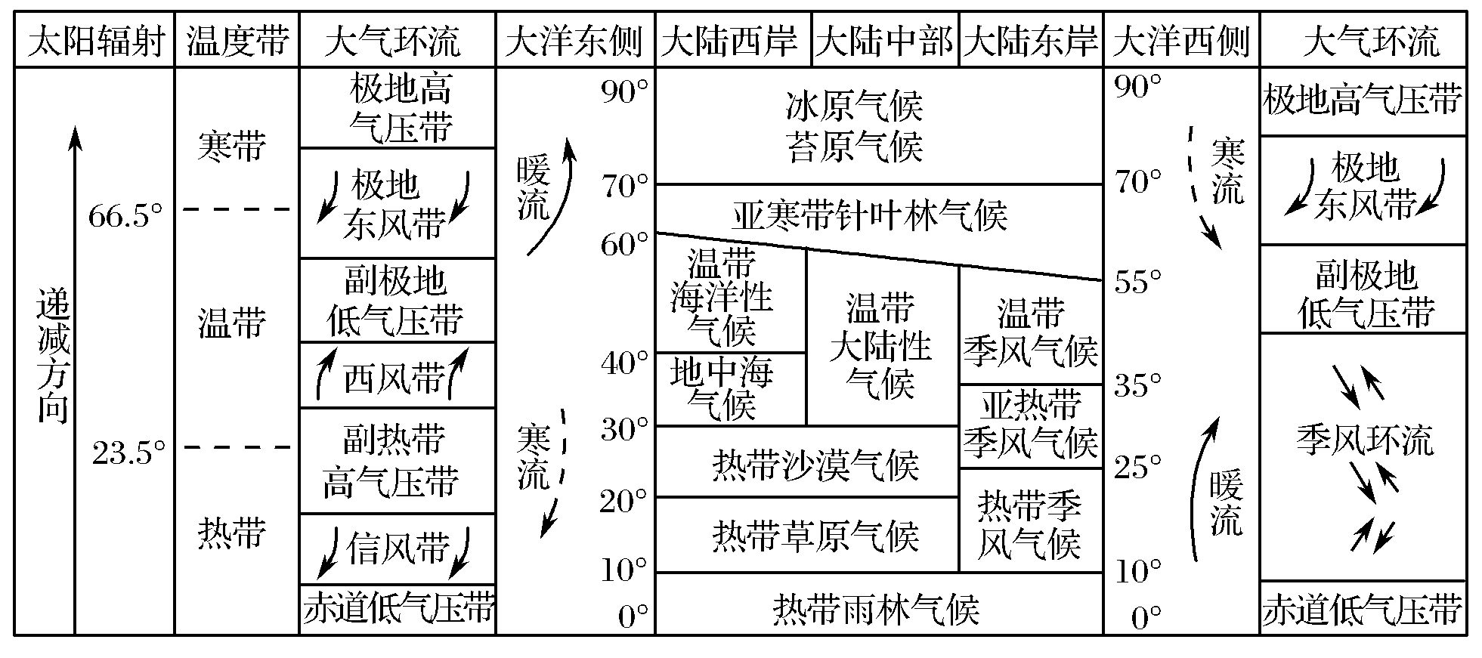

**2.根据气候特征判读（以高定球、以温定带、以水定型）**

**①以高定球**

|  |  |  |
| --- | --- | --- |
| **根据最高温最低温出现的时间确定半球** | **6、7、8月气温高** | **北半球** |
| **12、1、2月气温高** | **南半球** |

**②以“温”定带**

|  |  |  |  |
| --- | --- | --- | --- |
| **根据最冷月、最热月气温确定温度带** | **最冷月均温>15 ℃** | | **热带气候** |
| **最冷月均温0～15 ℃** | **最热月均温>25 ℃** | **亚热带气候（亚季和地中海）** |
| **最热月均温10～20 ℃** | **温带海洋性气候** |
| **最冷月均温<0 ℃** | **最热月均温20 ℃以上** | **温带季风气候、**  **温带大陆性气候** |
| **最热月均温10～20 ℃** | **亚寒带针叶林气候** |
| **最热月均温<10 ℃** | **极地气候** |

**(3)以“水”定型**

|  |  |  |  |
| --- | --- | --- | --- |
| **确定具体气候类型** | **年雨型**  **(季节分配均匀)** | **年降水量>2 000 mm** | **热带雨林气候** |
| **年降水量750-1000 mm** | **温带海洋性气候** |
| **夏雨型**  **(夏季多雨，冬季少雨)** | **年降水量1 500-2000 mm** | **热带季风气候** |
| **年降水量750～1 000 mm** | **热带草原气候** |
| **年降水量800-1600 mm** | **亚热带季风气候** |
| **年降水量400～800 mm** | **温带季风气候** |
| **冬雨型**  **(冬季多雨，夏季干燥)** | **年降水量300～ 1 000 mm** | **地中海气候** |
| **少雨型**  **(终年少雨)** | **年降水量<500mm** | **热带沙漠气候、**  **温带大陆性气候、极地气候** |

**3.特殊地区气候类型的分布**

**(1)远离赤道的热带雨林气候：①非洲马达加斯加岛东部、澳大利亚东北部、巴西高原东南部和中美洲东部——来自海洋的信风+地形迎风坡+暖流；②几内亚湾北侧——西南季风迎风坡+暖流**

**(2)赤道地区（东非高原）的热带草原气候——地势高，气温低，上升气流弱**

**(3)西风带内的温带大陆性气候（南美巴塔哥尼亚高原）——安第斯山脉背风坡**

**(4)大陆东岸的温带海洋性气候(澳大利亚东南部、塔斯马尼亚岛和新西兰)——西风带迎风坡**

**(5)南北美洲西海岸气候的分布呈南北延伸、南北更替的特征——主要是受高大的南北走向的科迪勒拉山系的影响，气候分布不能深入内地，而局限于太平洋沿岸地带。**

**(6)南美洲热带沙漠气候延伸到赤道附近——受秘鲁寒流影响**

**(7)南半球缺失亚寒带针叶林和苔原气候；非洲南部和澳大利亚地中海气候分布纬度低——海陆分布**

**(8)索马里半岛热带沙漠——海岸线走向与风向近平行，水汽不易登陆形成降水；冬季东北风，来自阿拉伯半岛干热，夏季西南季风为离岸风，形成索马里寒流，降温减湿。**

**塔尔沙漠——冬季副高控制，夏季西南季风无法到达，古代原始森林的破坏。**